Дисциплина | Учебная группа | Пара | Тема занятия | Цели занятия | Задание студентам
ОДП.02 Физика | 1ТЭМ | 3 | Кристаллические и аморфные тела.  Обязательная контрольная работа № 1 | Образовательная цель:  сформировать понятия: «кристаллическое тело», «кристаллическая решетка», «монокристалл», «поликристалл», «аморфное тело»; выявить основные свойства кристаллических и аморфных тел; показать применение твердых тел в технике.  Развивающая цель:  Развивать познавательный интерес, наблюдательность, способность анализировать и делать выводы из наблюдаемых явлений, способность обобщать полученные результаты, приобретать навыки самостоятельной работы с информацией.  Воспитательная цель:  формирование научного мировоззрения, воспитание самостоятельности, организованности. | 1) На двойных листах в клеточку оформите обязательную контрольную работу в соответствии с вариантом (см. ниже).  Работы должны быть написаны аккуратно, разборчиво, в соответствии с требованиями к оформлению (см. ниже).  2) Фото выполненных ОКР отправьте на электронный адрес irina.barkova81@gmail.com в срок до 14.00 16.11.2021.  3) Изучите теоретический материал лекции (конспект лекции см. ниже).  4) Обобщив и систематизировав изученный материал, законспектируйте в тетради по физике учебный материал по плану.  5) Фото выполненных работ отправьте на электронный адрес irina.barkova81@gmail.com в срок до 08.00 17.11.2021.
16.11.2021 Преподаватель Баркова Ирина Сергеевна
Определение номера варианта ОКР
№ п/п | ФИО студента | Номер варианта
1 | Бондарев Руслан Алибакишович | 1
2 | Бондарев Егор Витальевич | 2
3 | Валетенко Никита Александрович | 3
4 | Вантула Александр Игоревич | 4
5 | Герасимов Владимир Сергеевич | 5
6 | Горенко Денис Иванович | 6
7 | Деев Артём Александрович | 1
8 | Емнов Данил Юрьевич | 2
9 | Иванов Артём Алексеевич | 3
10 | Лавров Ярослав Сергеевич | 4
11 | Липкин Михаил Сергеевич | 5
12 | Мариничев Богдан Русланович | 6
13 | Марчуков Дмитрий Алексеевич | 1
14 | Новогородский Андрей Андреевич | 2
15 | Панков Богдан Андреевич | 3
16 | Пархоменко Владимир Владимирович | 4
17 | Пилипович Никита Дмитриевич | 5
18 | Попов Егор Александрович | 6
19 | Рыжков Максим Андреевич | 1
20 | Савенков Роман Валериевич | 2
21 | Скорняков Максим Андреевич | 3
22 | Трищановский Владислав Александрович | 4
23 | Хижняков Александр Юрьевич | 5
24 | Бондарев Руслан Алибакишович | 6

Вариант 1
- Сколько молекул содержится в 1 кг водорода (Н₂)?
- При изохорном нагревании идеального газа, взятого при температуре 320 К, его давление увеличилось от 1,4·10⁵ Па до 2,1·10⁵ Па. Как изменилась температура газа?
- Определить температуру идеального газа, если средняя кинетическая энергия поступательного движения его молекулы равна 7,87·10⁻²¹ Дж.
- Определить число молей воздуха в комнате объемом 5м×6м×3м при температуре 27 °С и давлении 10⁵ Па.
- Провести анализ отдельных газовых процессов. Изобразить процессы в координатах р(T).
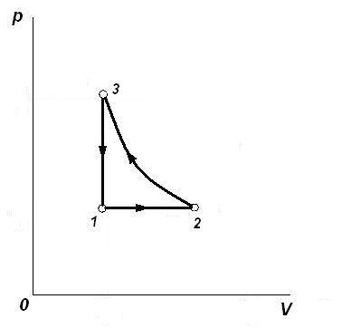
p
V

Вариант 2
- Какое количество вещества (в молях) содержится в 10 г воды?
- Объем водорода при давлении 0,96·10⁵ Па равен 5·10⁻⁴ м³. Какой объем будет иметь водород при давлении 0,98·10⁵ Па, если температура газа не изменялась?
- Какое давление производят пары ртути в баллоне ртутной лампы вместимостью 3·10⁻⁵ м³ при 300 К, если в ней содержится 10¹⁸ молекул?
- Какое давление на стенки сосуда производят молекулы газа, если масса газа 3·10⁻³ кг, объем 0,5·10⁻³ м³, средняя квадратичная скорость молекул 500 м/с?
- Провести анализ отдельных газовых процессов. Изобразить процессы в координатах р(T).
1
2
3
V
Т

Вариант 3
- Чему равна масса молекулы азота (N₂)?
- Давление газа при 300 К равно 100 кПа. Каким будет давление газа, если его нагреть при постоянном объеме до 600 К?
- Определить плотность кислорода при температуре 320 К и давлении 4·10⁵ Па.
- Вычислить число молекул воздуха, находящихся в помещении размером 6м×4м×2,5м при температуре 27 °С и давлении 99,8 кПа. Молярная масса воздуха 0,029 кг/моль.
- Провести анализ отдельных газовых процессов. Изобразить процессы в координатах V(T).
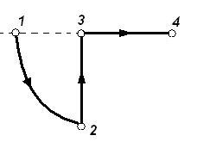
p
V

Вариант 4
- Какова масса 200 моль углекислого газа (СО₂)?
- Газ при 300 К занимает объем 250·10⁻⁶ м³. Какой объем будет занимать этот же газ, если температура его повысится до 324 К? Давление газа считать постоянным.
- Современные вакуумные насосы позволяют понижать давление до
1,3·10⁻¹⁰ Па. Сколько молекул газа содержится в 1 см³ при указанном давлении и температуре 27 °С?
- При какой температуре средняя квадратичная скорость молекул СО₃ равна 400 м/с?
- Провести анализ отдельных газовых процессов. Изобразить процессы в координатах V(T).
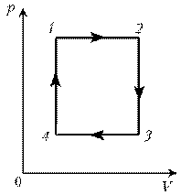
Вариант 5
- Какую массу имеют 2·10²³ молекул азота (N₂)?
- Сосуд, содержащий газ под давлением 0,14·10⁶ Па, соединили с пустым сосудом емкостью 6·10⁻⁶ м³. После этого в обоих сосудах установилось давление 0,1·10⁶ Па. Найти объем первого сосуда. Процесс изотермический.
- Определить среднюю квадратичную скорость молекул газа, находящегося под давлением 6·10⁵ Па, если концентрация молекул 10²⁵ м⁻³, а масса каждой молекулы 2·10⁻ ²⁶ кг.
- Чему равна средняя кинетическая энергия хаотического движения молекул аргона, если 2 кг его, находясь в сосуде объемом 2 м³, оказывают давление 3·10⁵ Па (молярная масса аргона 0,04 кг/моль)?
- Провести анализ отдельных газовых процессов. Изобразить процессы в координатах V(T).
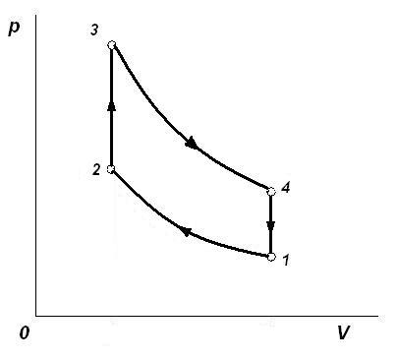
Вариант 6
- Определить массу одной молекулу воды.
- Давление газа при 293 К равна 107 кПа. Каким будет давление газа, если его нагреть при постоянном объеме до 423 К?
- Найти среднюю кинетическую энергию молекулы одноатомного газа при давлении 20 кПа. Концентрация молекул этого газа при указанном давлении составляет 3·10²⁵ м⁻ ³.
- Найти температуру газа при давлении 100 кПа и концентрации молекул
10²⁵ м⁻³.
- Провести анализ отдельных газовых процессов. Изобразить процессы в координатах р(T).
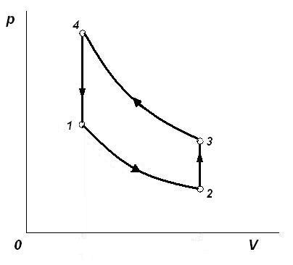
Образец оформления титульного листа

16.11.2021

Обязательная контрольная работа № 1
по дисциплине ОДП.02 Физика
студента 1 курса
ГПОУ «ГАТТ» ГОУВПО «ДонНТУ»
учебной группы 1ТЭМ
Иванова Ивана Ивановича
Вариант _____

Рекомендации по оформлению обязательной контрольной работы
Выполнение обязательной контрольной работы необходимо начинать со второй страницы (первая страница – титульная), на которую необходимо сначала переписать задачи, а потом их решать. Выполнять решение задач разрешается в произвольном порядке, сохраняя нумерацию, данную в варианте. Рисунки должны быть сделаны аккуратно и разборчиво. Задачи должны быть оформлены в соответствии с требованиями.

Образец оформления
- Сколько молекул содержится в 1 кг водорода (Н₂)?
- При изохорном нагревании идеального газа, взятого при температуре 320 К, его давление увеличилось от 1,4·10⁵ Па до 2,1·10⁵ Па. Как изменилась температура газа?
- Определить температуру идеального газа, если средняя кинетическая энергия поступательного движения его молекулы равна 7,87·10⁻²¹ Дж.
- Определить число молей воздуха в комнате объемом 5м×6м×3м при температуре 27 °С и давлении 10⁵ Па.
- Провести анализ отдельных газовых процессов. Изобразить процессы в координатах р(T).
p
V

1. Дано: СИ (при необходимости) Решение

Ответ:
и т.д.

Критерии оценки
Каждое задание обязательной контрольной работы оценивается максимальным количеством баллов:
1 задание – 1 балл;
2 задание – 1 балл;
3 задание – 1 балл;
4 задание – 1 балл;
5 задание – 1 балл.
За неаккуратность записей, неправильное оформление задачи снимается от 0,1 до 0,5 баллов в каждом задании.
Сумма набранных баллов | Оценка
До 2,4 | 2 (неудовлетворительно)
2,5 до 3,4 | 3 (удовлетворительно)
3,5 до 4,4 | 4 (хорошо)
4,5 до 5,0 | 5 (отлично)

16.11.2021
Кристаллические и аморфные тела.

Цель: обобщение знаний о физических свойствах твёрдых тел.

Задачи:
- вспомнить, какие тела называются твёрдыми;
- понять, как устроены кристаллические и аморфные тела, познакомиться с их свойствами и их классификацией по различным признакам;
- познакомиться с моно- и поликристаллами, и их физическими свойствами;
- узнать, какие тела называются аморфными и каковы их основные физические свойства.

Мотивация учебной деятельности:
Очень важно в технике и на производстве получать материалы с заданными свойствами. Во многих областях науки и техники необходимы материалы особенно устойчивые к нагреву, воздействию химических реагентов, коррозии. Для того, чтобы создавать материалы с заданными свойствами, необходимо знать внутреннее строение вещества, его свойства. Сегодня на занятии мы рассмотрим строение и свойства твердого состояния вещества.

План
- Кристаллические тела.
- Аморфные тела.

Литература:
- Мякишев Г.Я. Физика. 10 класс: учеб.для общеобразоват. организаций: базовый уровень / Г.Я. Мякишев, Б.Б. Буховцев, Н.Н. Сотский; под ред. Н.А. Парфентьевой. – 2-е изд. – М. : Просвещение, 2016. – 416 с. : ил.

1. Кристаллические тела.
Все вы прекрасно знаете, что вещество может находиться в трёх агрегатных состояниях: жидком, твёрдом и газообразном.
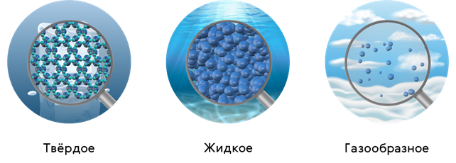
Давайте с вами вспомним, что в веществе, находящемся в газообразном состоянии, взаимодействием между молекулами можно пренебречь. Если оно отсутствует вообще, то мы имеем дело с моделью, которая называется идеальным газом. Одно из главных свойств газа − это возможность занимать весь предоставленный объём.
У жидкости расстояние между молекулами одного порядка сравнимо с размерами самих молекул. Поэтому силы взаимодействия между молекулами начинают играть существенную роль. Это значит, что если мы попытаемся сблизить молекулы жидкости, то возникают мощные силы отталкивания и, как вы помните, это приводит к тому жидкость практически несжимаема. Но с другой стороны, если расстояние между молекулами немножко увеличить, то включаются силы притяжения. И поэтому молекулы не разлетаются, а остаются, как говорят физики, в конденсированной фазе. А раз так, то у жидкости есть свой объём.
Однако почти то же самое можно сказать и о твёрдом теле. У твёрдого тела тоже есть свой объём. Расстояние между молекулами твёрдого тела почти не отличаются от расстояния между молекулами жидкости. А иногда бывает и так, например при плавлении льда, что объём уменьшается. Но жидкости не сохраняют своей формы. А у твёрдого тела своя форма есть. С чем это связано давайте? Попробуем разобраться.
Итак, молекулы жидкости также, как и молекулы твёрдого тела, непрерывно хаотически движутся. Это движение имеет характер колебаний. Но что такое колебание? Колебание − это движение вокруг какого-то положение устойчивого равновесия. То есть молекулу в жидкости можно представить, как молекулу, которая окружена другими молекулами, и которые отталкивают её обратно, если она к ним приближается. В результате и появляется какое-то положение равновесия. Но из-за того, что кинетическая энергия молекул жидкости достаточно большая, молекула может легко выскочить из этого положения равновесия и переместиться в соседние и так далее. В результате этого жидкости приобретают способность течь, то есть обладает текучестью.
А теперь давайте поговорим о том же самом, но на энергетическом языке. Итак, молекула, находящаяся в положении устойчивого равновесия обладает минимальной потенциальной энергией. Чтобы это лучше понять, представим себе такую механическую аналогию. Пусть у нас есть некий сферический сосуд, в который мы опустим шарик. Очевидно, что, через небольшой промежуток времени шарик остановится, занимая положение равновесия в самой нижней точке сосуда. Этот сосуд (или яма) называется у физиков потенциальной ямой. То есть потенциальная яма − это область пространства, где потенциальная энергия имеет минимум.
И вот точно так же, как у шарика в чаше, у каждой молекулы жидкости и твёрдого тела положение равновесия находится внутри потенциальной ямы, которую создают другие молекулы. Другие молекулы и эта молекула тоже участвуют в создании потенциальной ямы для соседних молекул. Однако если кинетическая энергия данной молекулы больше, чем глубина той потенциальной ямы, в которой она оказалась, то она способна покинуть потенциальную яму. Но это значит, что вылетевшая молекула разрушит потенциальную яму для той молекулы, которой была рядом. В результате потенциальные ямы в жидкости всё время рождаются и тут же исчезают.
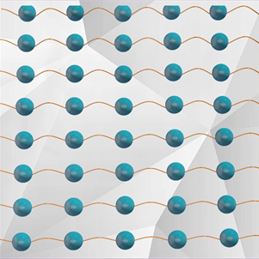
А теперь представим себе, что мы начали снижать температуру жидкости. Очевидно, что в этом случае кинетическая энергия молекул становится меньше. И вот может сложиться такая ситуация, что молекулы случайно образовали потенциальную яму, в неё попала молекула, а выйти не может. Но для равномерно прогретой или охлаждённой жидкости такие условия выполняются для всех молекул одновременно. Следовательно, при определённом значении температуры могут сложиться такие условия, когда для всех молекул жидкости одновременно появляется возможность засесть в потенциальных ямах, которые образуются другими молекулами. А так как все молекулы одинаковые, то, очевидно, и свойства всех молекул одинаковые и потенциальные ямы, которые они могут создать друг для друга, тоже будут одинаковыми. А это значит, что эти ямы должны располагаться на одинаковых расстояниях друга от друга − рядами. То есть структура, которая при этом образуется, обладает пространственной периодичностью. Эта структура получила название кристаллической структуры. А те точки, где такая кристаллическая структура может возникать называются центрами кристаллизации.
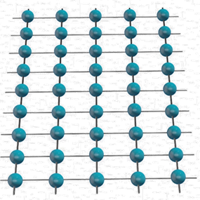
Если только появляются такие центры кристаллизации, то происходит превращение жидкости в кристаллическое твёрдое тело. Такой процесс называется кристаллизацией. А температура, при которой происходит кристаллизация данного вещества, называется температурой кристаллизации.
Кристаллы − это такие твёрдые тела, атомы, ионы или молекулы которых совершают тепловые колебания около определённых, упорядоченных в пространстве положений равновесия. Упорядоченное размещение частиц твёрдого кристаллического тела обусловливает его правильную геометрическую форму.
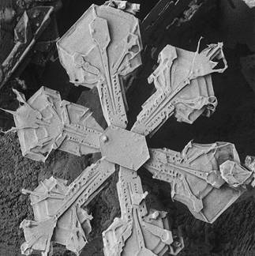
Частицы кристалла удерживаются на определённом усреднённом расстоянии друг от друга (порядка 0,1 нм) силами межатомного и межмолекулярного взаимодействия. И несмотря на тепловые колебания, они образуют упорядоченную пространственную структуру, геометрическим образом которой является кристаллическая решётка. Узлы кристаллической решётки − это положения устойчивого равновесия колеблющихся частиц, из которых состоит кристалл.
Основой строения кристалла служит так называемая элементарная кристаллическая ячейка − многогранник наименьших размеров, последовательным переносом которого вместе с частицами, находящимися внутри этого многогранника, можно построить весь кристалл.
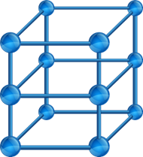
В кристаллических телах упорядоченное размещение частиц повторяется во всём объёме кристалла, поэтому говорят, что в кристалле существует дальний порядок в расположении частиц.
В зависимости от вида частиц и от характера cил взаимодействия между ними, различают четыре основных типа кристаллов: это ионные, атомные, металлические и молекулярные.
В узлах ионной кристаллической решётки размещены положительно и отрицательно заряженные ионы, «связанные» между собой электростатическими силами. Кристаллы с ионной решёткой тугоплавки и обладают высокой твёрдостью. Типичным примером ионного кристалла является кристалл хлорида натрия.
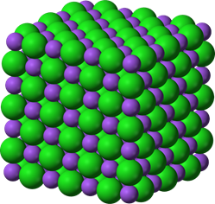
В узлах атомной кристаллической решётки находятся нейтральные атомы. Связь между атомами осуществляется электронными парами − по одному валентному электрону от каждого атома. Примером атомных кристаллов могут служить алмаз и графит.
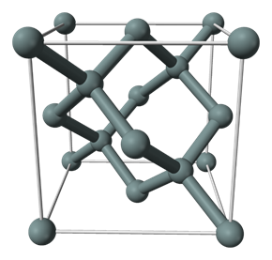
Эти кристаллы хоть и тождественны по химической природе (они состоят из атомов углерода), но сильно отличаются по своему строению. Так алмаз − это твёрдый минерал, а графит − наоборот, мягкий и хрупкий.
В узлах кристаллической решётки металлов находятся положительные ионы, например, полония, железа или серебра. Между колеблющимися ионами непрерывно движутся свободные электроны.
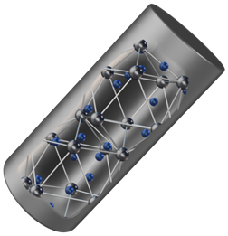
В узлах молекулярных кристаллических решёток находятся молекулы. Большинство простых веществ неметаллов в твёрдом состоянии, например водород, кислород и их соединений друг с другом, а также практически все твёрдые органические вещества образуют молекулярные кристаллы.
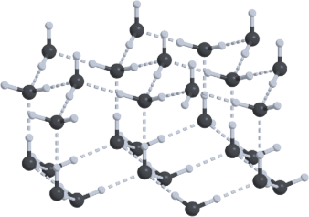
Атомы углерода образуют правильные шестиугольники, и связи между этими шестиугольниками значительно прочнее, чем связи между слоями. Дело в том, что расстояние между слоями приблизительно вдвое больше, чем сторона шестиугольника.
Кристаллы классифицируются на монокристаллы и поликристаллы. Монокристаллы − это тела, состоящие из одиночного кристалла, а поликристаллы − это тела, состоящие из большого числа кристаллов.
Твёрдые тела, имеющие во всём объёме единую кристаллическую решётку, называют монокристаллами. Это одиночные кристаллы, которые могут иметь довольно большие размеры. Например, встречаются кристаллы горного хрусталя, размеры которых соизмеримы с ростом человека.
В качестве примера монокристаллов можно привести такие драгоценные камни, как рубин, алмаз или сапфир.
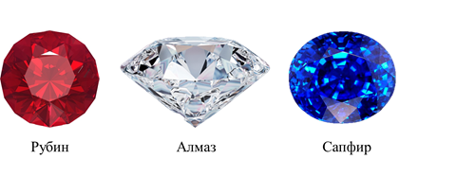
Характерной особенностью монокристаллов является их анизотропия, то есть зависимость физических свойств (механических, тепловых, электрических и оптических) от направления внутри кристалла.
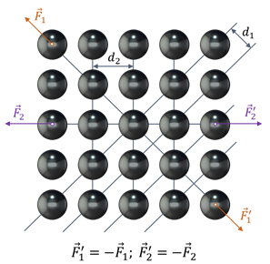
Пожалуй, один из самых наглядных примеров проявления анизотропии − это графитовый стержень карандаша. Когда вы пишете, слои графита остаются на бумаге. На это не нужно затрачивать много усилий. Однако, сломать графит поперек слоев довольно сложно. Конечно, карандаш ломается достаточно легко, но только потому, что стержень графита в нем довольно тонкий. Если мы рассмотрим кристаллическую решетку графита, то убедимся, что она имеет слоистую структуру.
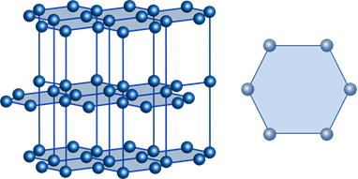
Однако в большинстве своём, твёрдые тела являются поликристаллами, то есть состоят из большого числа сросшихся между собой маленьких монокристаллов. Их легко можно рассмотреть на свежем изломе металла под микроскопом и даже с помощью обычной лупы. Как следствие, поликристаллы изотропны, то есть их свойства одинаковы по всем направлениям.
Конечно же, в природе наиболее распространены поликристаллы. Почти все металлы являются поликристаллами. Примерами поликристаллов могут послужить медь, железо или свинец.
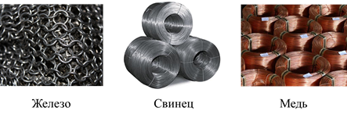
К поликристаллам относятся не только металлы. Например, кусочек сахара также имеет поликристаллическую структуру.
2. Аморфные тела.
Кроме твёрдых тел, имеющих кристаллическую структуру, которая характеризуется строгим порядком в расположении атомов, существуют так называемые аморфные твёрдые тела.
Аморфное состояние (от греческого − бесформенный) − это твёрдое некристаллическое состояние вещества, характеризующееся изотропией свойств и отсутствием определённой температуры плавления.
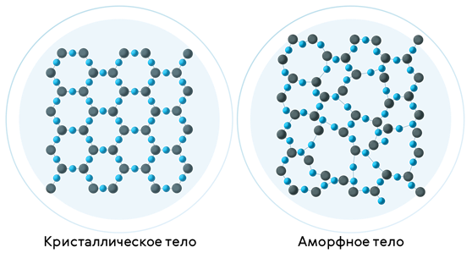
При повышении температуры аморфное вещество размягчается и постепенно переходит в жидкое состояние. В аморфном состоянии вещество не имеет строгого порядка в расположении атомов и молекул.
Аморфное состояние − это бесформенное состояние со слабо выраженной текучестью.
Примерами аморфных тел могут послужить пластилин, канифоль или смола. В аморфных телах наблюдается такое явление, как изотропия, то есть их физические свойства одинаковы по всем направлениям.
При низких температурах аморфные тела ведут себя как твердые, но при более высоких температурах, они начинают обладать свойствами жидкости. Так, если воронку наполнить кусочками воска, то через некоторое время (различное для разных температур) кусочки воска будут «расплываться». Воск примет форму воронки и начнёт «вытекать» из неё. Текучесть аморфных тел связана с перескоками молекул из одного положения равновесия в другое.
При внешних воздействиях аморфные тела обнаруживают одновременно упругие свойства, подобно твёрдым телам, и текучесть, подобно жидкости. Так, при кратковременных воздействиях (ударах) они ведут себя как твёрдые тела и при сильном ударе раскалываются на куски. Но при очень продолжительном воздействии аморфные тела текут.
Аморфные тела при определённых условиях могут кристаллизоваться. Так, например, сахар-песок является кристаллическим телом. Однако если его расплавить, а потом оставить застывать, то он сначала леденец, являющийся аморфным телом. А спустя ещё некоторое время леденец «засахаривается», то есть опять становится кристаллическим. Связано это с тем, что внутренняя энергия вещества в аморфном состоянии больше, чем в кристаллическом. Поэтому аморфные тела могут самопроизвольно переходить в кристаллическое состояние (этим, кстати, можно объяснить помутнение со временем стёкол).
Помимо кристаллических и аморфных тел в природе можно встретить вещества, обладающие одновременно анизотропией и текучестью. Их называют жидкокристаллическими (на ум сразу приходит телевизор, неправда ли? И мы сейчас объясним почему).
По структуре жидкие кристаллы представляют собой вязкие жидкости, состоящие из молекул вытянутой или дискообразной формы, определённым образом упорядоченных во всём объёме этой жидкости.
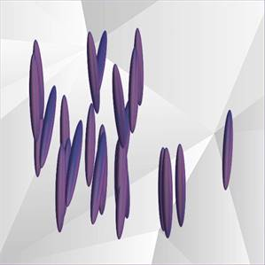
Например, если в жидком кристалле, образованном нитевидными молекулами, молекулы расположены параллельно друг другу, однако беспорядочно сдвинуты. При тепловом движении центры этих молекул движутся хаотически, однако ориентация молекул не изменяется.
Строгая ориентация молекул существует не во всём объёме кристалла, а в небольших областях, называемых доменами.
На границе доменов происходит преломление и отражение света, поэтому жидкие кристаллы являются непрозрачными. Однако в слое жидкого кристалла, помещённом между двумя тонкими пластинами, расстояния между которыми 0,01 - 0,1 мм, с параллельными углублениями, все молекулы будут параллельны и кристалл станет прозрачным. Если на какие-то участки жидкого кристалла подать электрическое напряжение, то жидкокристаллическое состояние нарушается. Эти участки становятся непрозрачными и начинают светиться, а участки без напряжения остаются тёмными.
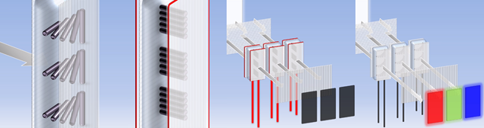
Вот это явление свечения жидких кристаллов и используется при создании жидкокристаллических экранов.

Вопросы для самоконтроля:
- Чем отличаются кристаллические тела от аморфных?
- Назовите основные свойства кристаллических тел.
- Древесина анизотропна. Является ли она кристаллическим телом?
- Что называют монокристаллом?
- Какие тела называют поликристаллическими?
- Что такое анизотропия? Изотропность?
- Все ли кристаллические тела анизотропны?
- Почему в течение всего времени плавления температура кристаллического тела не меняется?
- Какие основные свойства аморфных тел.
- Почему аморфные тела не имеют определенной температуры плавления?
- Приведите примеры монокристаллических, поликристаллических и аморфных тел.
- Возникла бы профессия стеклодува, если бы стекло было кристаллическим телом, а не аморфным?

